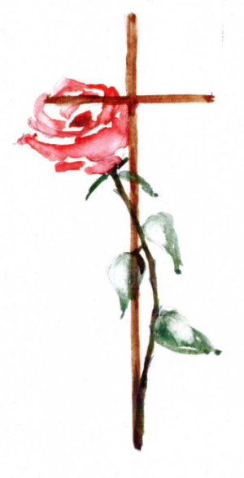
2. Kniebiser Glaubensbrief
zum Sonntag
Jubilate
am 3. Mai 2020
In Coronazeiten 2

Kontakt halten, heißt leben

Im Namen Gottes, des Vaters und des Sohnes und des Heiligen Geistes. Amen

Begrüßung - Wochenspruch: Ist jemand in Christus, so ist er eine neue Kreatur; das Alte ist vergangen, siehe, Neues ist geworden. 2. Korinther 5, 17

Lied EG 608, 1-4 – Vergiss nicht zu danken

W 747 Psalm 118
Danket dem Herrn; denn er ist freundlich, und seine Güte währet ewiglich. Der Herr ist meine Macht und mein Psalm und ist mein Heil.
Man singt mit Freuden vom Sieg in den Hütten der Gerechten: Die Rechte des Herrn behält den Sieg! Die Rechte des Herrn ist erhöht; die Rechte des Herrn behält den Sieg! Ich werde nicht sterben, sondern leben und des Herrn Werke verkündigen.
Der Herr züchtigt mich schwer; aber er gibt mich dem Tode nicht preis. Tut mir auf die Tore der Gerechtigkeit, dass ich durch sie einziehe und dem Herrn danke. Das ist das Tor des Herrn; die Gerechten werden dort einziehen.
Ich danke dir, dass du mich erhört hast und hast mir geholfen. Der Stein, den die Bauleute verworfen haben, ist zum Eckstein geworden.
Das ist vom Herrn geschehen und ist ein Wunder vor unsern Augen. Dies ist der Tag, den der Herr macht; lasst uns freuen und fröhlich an ihm sein.
O Herr, hilf! O Herr, lass wohlgelingen!
Gelobt sei, der da kommt im Namen des Herrn!
Wir segnen euch, die ihr vom Hause des Herrn seid. Der Herr ist Gott, der uns erleuchtet. Schmückt das Fest mit Maien bis an die Hörner des Altars! Du bist mein Gott, und ich danke dir; mein Gott, ich will dich preisen. Danket dem Herrn; denn er ist freundlich, und seine Güte währet ewiglich.
Alle: Ehr sei dem Vater und dem Sohn und dem Heiligen Geist. Wie es war im Anfang, jetzt und immerdar und von Ewigkeit zu Ewigkeit. Amen

Gebet – Stilles Gebet

Johannes 15,1-8 - Der wahre Weinstock
Ich bin der wahre Weinstock und mein Vater der Weingärtner. Eine jede Rebe an mir, die keine Frucht bringt, wird er wegnehmen; und eine jede, die Frucht bringt, wird er reinigen, dass sie mehr Frucht bringe. Ihr seid schon rein um des Wortes willen, das ich zu euch geredet habe.
Bleibt in mir und ich in euch. Wie die Rebe keine Frucht bringen kann aus sich selbst, wenn sie nicht am Weinstock bleibt, so auch ihr nicht, wenn ihr nicht in mir bleibt. Ich bin der Weinstock, ihr seid die Reben. Wer in mir bleibt und ich in ihm, der bringt viel Frucht; denn ohne mich könnt ihr nichts tun. Wer nicht in mir bleibt, der wird weggeworfen wie eine Rebe und verdorrt, und man sammelt sie und wirft sie ins Feuer und sie müssen brennen. Wenn ihr in mir bleibt und meine Worte in euch bleiben, werdet ihr bitten, was ihr wollt, und es wird euch widerfahren. Darin wird mein Vater verherrlicht, dass ihr viel Frucht bringt und werdet meine Jünger.

Lied EG 594, 1-6 – Herr, wir stehen Hand

Predigt über Johannes 15,1-8

Lied EG 182, 1.2.4.8

Dank- und Fürbittengebet - Vater unser

Lied NL 71, 1+2 – Mögen sich die Wege

Abkündigungen

Segen

Warum hat Jesus für sich das Bild des Weinstocks gewählt?

Er hätte ja auch sagen können: Ich bin wie ein Ölbaum oder eine Libanonzeder.
Der Weinstock steht für faszinierende Fruchtbarkeit. Er ist tief verwurzelt. Er trägt lange Jahre. Und vielleicht das Faszinierendste ist: Aus scheinbar knorrigem Stamm wachsen jedes Jahr wieder neue volle Reben. Da steckt Kraft drin, die wie von selbst immer wieder neue Früchte wachsen lässt.

Das ist es, was Jesus sagen will: Diese immer neue Kraft müssen wir nicht selbst aufbringen. Wir müssen nur an ihm bleiben. Wenn wir an ihm bleiben, werden gute Früchte des Lebens wachsen. Er meint aber auch: Diese immer neue Kraft können wir alleine nicht aufbringen. Wir würden ohne ihn vertrocknen.

Ich habe gerade in einem Hof eines Pflegeheimes an einem Abend christliche Abendlieder gesungen. Sechs Wochen hatten die Bewohnerinnen keine sonst wöchentliche Andacht gehabt. Sie standen auf dem Balkon oder zehn Meter von mir entfernt und sagten nur, dass es schön ist, wieder so etwas wie Segen zu erfahren, ihn zugesprochen zu bekommen. Das kam mir wirklich so vor wie Wasser auf trockenem Land. Als sie abgeschnitten waren von lebendigen Andachten, trocknete das Land ihrer Seele aus. Als sie wieder „Der Mond ist aufgegangen“ mitsingen konnten, war alles wieder gut.
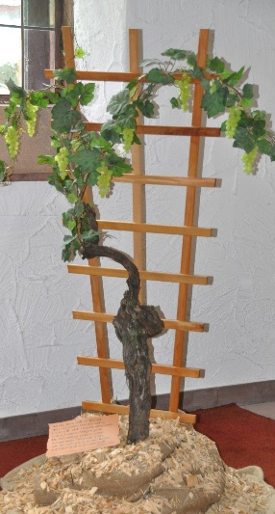
Gut ist es, dass wieder lebendige Gottesdienste stattfinden können.

Das mag an vielen Atheisten als völlig nebensächlich vorbei gehen. Wir müssen damit leben, dass es viele gibt, die auf eine lebendige Nähe zu Gott verzichten können, ohne dass sich dort gleich nach Wochen die totale Trockenheit der Seele abbildet. Doch auch wenn sie nicht verstehen und gegen die vermeintliche Bevorzugung der „mächtigen“ Kirchen Kommentare schreiben, - es gibt so viele, die ohne ein gutes Wort Gottes, das über das Hier und Jetzt hinausführt, einfach nicht leben können und wollen.

Eigentlich passt das, was ich zur Losung vom 2. Mai 2020 geschrieben habe, ganz gut dazu:

Losung: Verwirf mich nicht von deinem Angesicht, und nimm deinen heiligen Geist nicht von mir. Psalm 51,13
Lehrtext: Wir danken Gott, dem Vater unseres Herrn Jesus Christus. Er hat uns errettet aus der Macht der Finsternis und hat uns versetzt in das Reich seines geliebten Sohnes. Kolosser 1,3.13

Gott kann sein Angesicht von mir abwenden - und dann?
Gott kann mir den heiligen Geist nehmen - und dann?
Gott kann es sein lassen uns in das Reich Jesu Christi zu versetzen - und dann?
Dann bin ich wie Staub im Wind.
Dann gehe ich unter in einer Flut von Desinformation.
Dann weiß mein Geist nicht mehr, woran er sich wirklich halten kann.
Dann tastet meine Seele in der Macht der Finsternis herum und wird von allen flüchtigen Berührungspunkten immer nur enttäuscht oder abgestoßen.

Es ist schlimm genug, wenn ein lieber Mensch sich von mir abwendet. Auch die Kontaktverbote lassen viele Menschen wieder spüren, wie wichtig ein wirklicher, ein lebendiger, ein guter Kontakt ist.

Jesus hat den lebendigen Kontakt zu Gott wiederhergestellt.

Da blieb Gott nicht nur eine Idee, die immer mehr verblasst, bis nur noch die Macht der Finsternis um uns ist. Über die Beziehung zu Jesus fließt uns über unser Verstehen hinaus immer wieder Lebenskraft und Lebensmut zu. Und das Gute ist:

Er hält den Kontakt, obwohl die Welt ihn abstoßen wollte und will.

Er trägt uns, wo wir uns kaum ertragen können.
Er hält uns in der Hand, wo vieles uns entgleitet.
Er deckt uns zu mit der Decke des Erbarmens. Ohne sie wäre es kälter in der Welt.
Er segnet, indem er uns freundlich anschaut und freundlich mit uns spricht.
Er bleibt uns verbunden.
Er hüllt uns ein in die Schönheit seiner Schöpfung und seiner Ewigkeit.
Er versetzt uns immer mal wieder wie in eine
friedlichen inneren Zufluchtsort hinein.
Er führt uns zum frischen Wasser und zur grüne
Aue und manchmal öffnet er auch wieder Kirchen,
zu denen Kontaktverbot bestand.

Er hält den Kontakt. Halten wir ihn?

Augustinus (354 - 430, Bischof von Hippo und Kirchenvater) schrieb dazu:

Gott, von dir sich abwenden heißt fallen.
Zu dir sich hinwenden heißt aufstehen.
In dir bleiben heißt sicheren Beistand haben

Kommt wieder zur Kirche!
Nach und nach.

